Lampiran 1
RENCANA PELAKSANAAN PEMBELAJARAN
SIKLUS I

Nama Sekolah : SD INP BTN IKIP II
Mata Pelajaran : Matematika
Kelas/Semester : IV/II
Alokasi waktu : 2 x 35 menit (1 x pertemuan)
- Standar Kompetensi: Menggunakan Pecahan dalam pemecahan masalah
II. Kompetensi Dasar: Menjelaskan arti pecahan dan urutannya
III. Indikator:
- Kognitif
  - Produk:
      - Menghitung pecahan melalui gambar
      - Menghitung pecahan sebagai operasi pembagian
      - Menuliskan letak pecahan pada garis bilangan

  - Proses:
- Menjelaskan pecahan melalui gamabar
- Menjelaskan pecahan sebagai operasi pembagian
- Menjelaskan letak pecahan pada garis bilangan

- Psikomotorik
Terampil dalam membuat gambar sesuai dengan nilai pecahan yang ditentukan.
- Afektif
- Karakter
- Jujur
- Tanggung Jawab
- Teliti
- Hati-hati
- Keterampilan Sosial
- Bertanya
- Mengeluarkan Pendapat
- Menjadi pendengar yang baik
- Berkomunikasi

- Tujuan Pembelajaran
- Kognitif
- Produk
      - Siswa dapat menghitung pecahan melalui gambar.
      - Siswa dapat menghitung pecahan sebagai operasi pembagian.
      - Siswa dapat menuliskan letak pecahan pada garis bilangan.
- Proses
- Siswa dapat menjelaskan pecahan melalui gambar.
- Siswa dapat menjelaskan pecahan sebagai operasi pembagian.
- Siswa dapat menjelaskan letak pecahan pada garis bilangan.
- Psikomotorik
Siswa dapat terampil dalam membuat gambar sesuai dengan nilai pecahan yang ditentukan.
- Afektif
- Karakter
- Siswa dapat jujur dalam mengerjakan soal tentang materi pecahan yang diberikan
- Siswa dapat bertanggung jawab dalam menyelesaikan soal tentang materi pecahan yang diberikan
- Siswa dapat teliti saat mengerjakan soal tentang materi pecahan yang diberikan
- Siswa dapat berhati-hati dalam mengerjakan soal tentang materi pecahan yang diberikan
- Keterampilan sosial
- Siswa dapat aktif bertanya tentang perintah yang diberikan
- Siswa dapat menyumbangkan ide atau berpendapat saat proses pembelajaran berlangsung
- Siswa dapat mendengarkan saat guru menjelaskan tentang materi pecahan
- Siswa dapat aktif dalam melakukan tanya jawab tentang materi pecahan di dalam kelas

- Materi Pokok:
Pecahan

- Metode dan Model Pembelajaran
- Metode Penbelajaran
- Ceramah
- Tanya Jawab
- Diskusi
- Penugasan
- Model Pembelajaran
Numbered Heads Together (NHT)

- Langkah-langkah Pembelajaran
NO | KEGIATAN PEMBELAJARAN
 |  | WAKTU
1. | KEGIATAN AWAL  - Berdoa bersama sebelum belajar  - Guru mengecek kehadiran siswa  - Guru memotivasi dengan mengadakan apersepsi  - Guru menyampaikan tujuan pembelajaran | 10 Menit
2. | KEGIATAN INTI  Tahap 1 Penomoran  - Guru mengelompokkan murid beranggota 5 orang.  - Murid bergabung dengan anggota kelompok masing-masing yang telah ditentukan.  - Guru memberi nomor 1-5 pada setiap anggota kelompok.  - Murid memperhatikan dan mendengarkan dengan aktif.  Tahap 2 Mengajukan pertanyaan.  - Guru mengajukan pertanyaan lewat pembagian lembar kerja kepada seluruh kelompok.  - Guru menginstruksikan kepada murid akan langkah-langkah yang digunakan.  - Murid memperhatikan/mendengarkan dengan baik penjelasan dari guru.  Tahap 3 Berpikir bersama.  - Guru berkeliling mengamati kerja murid sambil membimbing kelompok belajar yang mengalami kesulitan.  - Murid berpikir bersama dan berdiskusi dalam menyatukan pendapat terhadap pertanyaan guru serta meyakinkan tiap anggota dalam kelompok mengetahui jawaban tersebut  Tahap 4 Menjawab.  - Secara acak guru memanggil murid dengan menyebutkan nomor tertentu.  - Murid yang nomornya sesuai mengacungkan tangan dan mencoba untuk menjawab pertanyaan atau mempresentasikan hasil diskusi untuk seluruh kelas.  - Guru mengamati aktivitas murid dan memberikan bantuan atau bimbingan seperlunya.  - Kelompok lain diberi kesempatan untuk memberikan pendapat terhadap hasil jawaban kelompok tersebut. | 50 Menit
3. | KEGIATAN AKHIR  - Guru membimbing murid untuk menyimpulkan materi yang telah dipelajari  - Guru memberikan tugas rumah.  - Guru memotivasi murid agar lebih giat belajar. | 10 Menit

- Media dan Sumber Belajar
- Media Pembelajaran
- Gambar Pecahan
- Sumber Belajar
- Kurikulum 2006 (KTSP).
- Buku matematika M Khafid Erlangga kelas IV jilid 4B

- Penilaian
- Penilaian proses : Didasarkan pada aktivitas murid di dalam kelas selama proses belajar mengajar berlangsung.
- Penilaian hasil : Evaluasi (tes) tertulis.
Makassar, 9 April 2012
Mengetahui,
Guru Kelas IV Peneliti,

I Rohani, S.pd Fatmawati
Nip. 1964 0420 1983 06 2 002 Nim. 084704172

Kepala Sekolah SDI BTN IKIP II

Drs.H. Muh. Ramli, M.I.Kom
NIP.19610627 198203 1 001

Lampiran 2

Lembar Kerja Kelompok

Siklus I

Pertemuan 1

Mata pelajaran : Matematika
Pokok Bahasan : Pecahan
Kelas/Semester : IV/II
Waktu : 2 x 35 menit

Anggota kelompok
1.
2.
3.
4.
5.

Indikator pencapaian hasil belajar
Setelah proses pembelajaran ini diharapkan dapat memahami pecahan sebagai operasi pembagian, dapat menyatakan pecahan dalam gambar, dan dapat memahami letak pecahan pada garis bilangan melalui penemuan sendiri dalam kerja kelompok.
Selesaikan pertanyaan di bawah ini secara berkelompok dengan baik dan benar
1. Tuliskan nilai pecahan pada gambar yang diarsir di bawah ini!
a.

b.

2. Buatlah gambar kemudian arsirlah sesuai dengan nilai pecahan di bawah ini!
- $\frac{2}{4}$
- $\frac{3}{6}$

3. Isilah titik-titik di bawah ini!
a. Satu kue dipotong menjadi 2 bagian sama besar.
Tiap bagian nilainya…………………………..
b. Satu bambu dipotong menjadi 3 bagian sama besar.
Tiap bagian nilainya…………………………..

4. Tuliskan letak pecahan berikut pada garis bilangan!
a. $\frac{1}{3}$
0 …… …… 1

b. $\frac{2}{5}$
0 …. ….. …. ….. 1

5. Isilah titik-titik di bawah ini!

a.
0 $\frac{1}{3}$ $\frac{2}{3}$ ….. ….. $\frac{5}{3}$ …… 2

b.
0 $\frac{6}{4}$ ….. $\frac{8}{4}$ $\frac{9}{4}$ …. ….. 3 …..

KUNCI JAWABAN:
1. a. $\frac{3}{9}$

b. $\frac{4}{9}$

2. a. $\frac{2}{4}$

b. $\frac{3}{6}$

3. a. $\frac{1}{2}$
b. $\frac{1}{3}$

4. a.$\frac{1}{3}$
0 $\frac{1}{3}$ $\frac{2}{3}$ 1

b. $\frac{2}{5}$
0 $\frac{1}{5}$ $\frac{2}{5}$ $\frac{3}{5}$ $\frac{4}{5}$ 1

5. a.
0 $\frac{1}{3}$ $\frac{2}{3}$ 1 $\frac{4}{3}$ $\frac{5}{3}$ 2

b.
0 $\frac{6}{4}$ $\frac{7}{4}$ $\frac{8}{4}$ $\frac{9}{4}$ $\frac{10}{4}$ $\frac{11}{4}$ 3 $\frac{13}{4}$

Lampiran 3
RENCANA PELAKSANAAN PEMBELAJARAN
SIKLUS I

Nama Sekolah : SD INP BTN IKIP II
Mata Pelajaran : Matematika
Kelas/Semester : IV/II
Alokasi waktu : 2 x 35 menit (1 x pertemuan)
- Standar Kompetensi: Menggunakan Pecahan dalam pemecahan masalah
II. Kompetensi Dasar: Menyederhanakan Sebagai Bentuk Pecahan
III. Indikator:
            - Kognitif
  - Produk:
      - Menghitung pecahan senilai
      - Menghitung pecahan dalam bentuk pecahan sederhana
2. Proses:
a. Menjelaskan pecahan senilai
b. Menjelaskan pecahan dalam bentuk pecahan sederhana
            - Psikomotorik
Terampil dalam menjelaskan pecahan dalam bentuk pecahan sederhana.
            - Afektif
- Karakter
- Jujur
- Tanggung Jawab
- Teliti
- Hati-hati
- Keterampilan Sosial
- Bertanya
- Mengeluarkan Pendapat
- Menjadi pendengar yang baik
- Berkomunikasi

- Tujuan Pembelajaran
- Kognitif
- Produk
      - Siswa dapat menghitung pecahan senilai.
      - Siswa dapat menghitung pecahan dalam bentuk pecahan sederhana.
- Proses
      - Siswa dapat menjelaskan pecahan senilai.
      - Siswa dapat menjelaskan pecahan dalam bentuk pecahan sederhana.

- Psikomotorik
Siswa dapat terampil dalam menjelaskan pecahan dalam bentuk pecahan sederhana.

- Afektif
- Karakter
        - Siswa dapat jujur dalam mengerjakan soal tentang materi pecahan yang diberikan
        - Siswa dapat bertanggung jawab dalam menyelesaikan soal tentang materi pecahan yang diberikan
      - Siswa dapat teliti saat mengerjakan soal tentang materi pecahan yang diberikan
      - Siswa dapat berhati-hati dalam mengerjakan soal tentang materi pecahan yang diberikan
  - Keterampilan sosial
      - Siswa dapat aktif bertanya tentang perintah yang diberikan
      - Siswa dapat menyumbangkan ide atau berpendapat saat proses pembelajaran berlangsung
      - Siswa dapat mendengarkan saat guru menjelaskan tentang materi pecahan
      - Siswa dapat aktif dalam melakukan tanya jawab tentang materi pecahan di dalam kelas

    - Materi Pokok:
Pecahan

    - Metode dan Model Pembelajaran
            - Metode Penbelajaran
        - Ceramah
        - Tanya Jawab
        - Diskusi
        - Penugasan

            - Model Pembelajaran
Numbered Heads Together (NHT)

    - Langkah-langkah Pembelajaran
NO | KEGIATAN PEMBELAJARAN
 |  | WAKTU
1. | KEGIATAN AWAL  - Berdoa bersama sebelum belajar  b. Guru mengecek kehadiran siswa  c. Guru memotivasi dengan mengadakan apersepsi  d. Guru menyampaikan tujuan pembelajaran | 10 Menit
2. | KEGIATAN INTI  Tahap 1 Penomoran  - Guru mengelompokkan murid beranggota 5 orang.  - Murid bergabung dengan anggota kelompok masing-masing yang telah ditentukan.  - Guru memberi nomor 1-5 pada setiap anggota kelompok.  - Murid memperhatikan dan mendengarkan dengan aktif.  Tahap 2 Mengajukan pertanyaan.  - Guru mengajukan pertanyaan lewat pembagian lembar kerja kepada seluruh kelompok.  - Guru menginstruksikan kepada murid akan langkah-langkah yang digunakan.  - Murid memperhatikan/mendengarkan dengan baik penjelasan dari guru.  Tahap 3 Berpikir bersama.  - Guru berkeliling mengamati kerja murid sambil membimbing kelompok belajar yang mengalami kesulitan.  - Murid berpikir bersama dan berdiskusi dalam menyatukan pendapat terhadap pertanyaan guru serta meyakinkan tiap anggota dalam kelompok mengetahui jawaban tersebut  Tahap 4 Menjawab.  - Secara acak guru memanggil murid dengan menyebutkan nomor tertentu.  - Murid yang nomornya sesuai mengacungkan tangan dan mencoba untuk menjawab pertanyaan atau mempresentasikan hasil diskusi untuk seluruh kelas.  - Guru mengamati aktivitas murid dan memberikan bantuan atau bimbingan seperlunya.  - Kelompok lain diberi kesempatan untuk memberikan pendapat terhadap hasil jawaban kelompok tersebut. | 50 menit
3. | KEGIATAN AKHIR  - Guru membimbing murid untuk menyimpulkan materi yang telah dipelajari  - Guru memberikan tugas rumah.  - Guru memotivasi murid agar lebih giat belajar. | 10 Menit  - Menit

    - Media dan Sumber Belajar
            - Media Pembelajaran
- Gambar Pecahan
            - Sumber Belajar
a. Kurikulum 2006 (KTSP)
- Buku matematika M Khafid Erlangga kelas IV jilid 4B

    - Penilaian
            - Penilaian proses : Didasarkan pada aktivitas murid di dalam kelas selama proses belajar mengajar berlangsung.
            - Penilaian hasil : Evaluasi (tes) tertulis.
Makassar, 9 April 2012
Mengetahui,
Guru Kelas IV Peneliti,

I Rohani, S.pd Fatmawati
Nip. 1964 0420 1983 06 2 002 Nim. 084704172

Kepala Sekolah SDI BTN IKIP II

Drs.H. Muh. Ramli, M.I.Kom
NIP.19610627 198203 1 001

Lampiran 4

Lembar Kerja Kelompok

Siklus I

Pertemuan 2

Mata pelajaran : Matematika
Pokok Bahasan : Pecahan
Kelas/Semester : IV/II
Waktu : 2 x 35 menit

Anggota kelompok
1.
2.
3.
4.
5.

Indikator pencapaian hasil belajar
Setelah proses pembelajaran ini diharapkan dapat memahami pecahan sebagai pecahan yang senilai, menentukan pecahan sederhana dengan operasi pembagian melalui penemuan sendiri dalam kerja kelompok.
Selesaikan pertanyaan di bawah ini secara berkelompok dengan baik dan benar
1. Isilah titik-titikagar menjadi pecahan yang senilai
a. $\frac{2}{7}$ = $\frac{…….}{…….}$
b. $\frac{5}{6}$ = $\frac{…….}{…….}$

2. Tentukan pecahan paling sederhana dari
a. $\frac{12}{24}$ =…….
b. $\frac{8}{20}$ =…….
3. Tuliskan pecahan paling sederhana dari pecahan berikut
a. $\frac{8}{32}$ =……..
b. $\frac{9}{45}$ =…….

4. Isilah titik-titik agar menjadi pecahan yang paling sederhana
a. $\frac{6}{24}$ =………
b. $\frac{9}{18}$ =………

5. Sederhanakanlah pecahan berikut dengan operasi pembagian
a. $\frac{24}{8}$ =……….
b. $\frac{49}{7}$ =……….

KUNCI JAWABAN:
1. a. $\frac{2}{7}$ = $\frac{4}{14}$, $\frac{6}{21}$
b. $\frac{5}{6}$ = $\frac{10}{12}$, $\frac{15}{18}$

2. a. $\frac{12}{24}$ = $\frac{1}{2}$
b. $\frac{8}{20}$ = $\frac{2}{5}$

3. a. $\frac{8}{32}$ = $\frac{1}{4}$
b. $\frac{9}{45}$ = $\frac{1}{5}$

4. a. $\frac{6}{24}$ = $\frac{1}{4}$
b. $\frac{9}{18}$ = $\frac{1}{2}$

5. a. $\frac{24}{8}$ = 3
b. $\frac{49}{7}$ = 7

Lampiran 5
TES HASIL BELAJAR SIKLUS I

Sekolah : SD INPRES BTN IKIP II
Kelas/Semester :IV/II
Mata Pelajaran : MATEMATIKA
Tanggal :
Nama :

1. Nyatakanlah bagian yang diarsir dengan pecahan yang sesuai dengan gambar di bawah ini
a.

2. Buatlah gambar kemudian arsirlah gambar sesuai dengan nilai pecahan di bawah ini
a. $\frac{3}{6}$
b. $\frac{5}{9}$

3. Isilah titik-titik berikut ini
a. Satu kue dipotong menjadi 2 bagian sama besar.
Tiap bagian nilainya……….
b. Satu buah apel dipotong menjadi 4 bagian sama besar.
Tiap bagian nilainya………..

4. Tulislah letak pecahan berikut pada garis bilangan
$\frac{1}{3}$
0 $…..$ $….$ 1

5. Isilah titik-titik di bawah ini
a.
0 $\frac{1}{3}$ $\frac{2}{3}$ …. ….. $\frac{5}{3}$ 2

6. Berilah tanda < , =, atau > untuk membandingkan kedua pecahan berikut
a. $\frac{5}{8}$ ……….$\frac{2}{8}$
b. $\frac{4}{12}$ ………$\frac{7}{12}$
c. $\frac{5}{10}$ ………$\frac{5}{10}$

7. Urutkanlah bilangan pecahan berikut dari yang terkecil ke yang terbesar
a. $\frac{3}{6}$,$\frac{5}{6}$,$\frac{1}{6}$,$\frac{6}{6}$,$\frac{2}{6}$,$\frac{4}{6}$
b. $\frac{4}{10}$,$\frac{2}{10}$,$\frac{8}{10}$,$\frac{6}{10}$,$\frac{10}{10}$

8. Letakkanlah pecahan-pecahan berikut pada garis bilangan
a. 0, 1, $\frac{1}{3}$, $\frac{2}{3}$, 2, $\frac{4}{3}$, $\frac{5}{3}$
b. 0, $\frac{3}{2}$, 1, $\frac{1}{2}$, $\frac{5}{2}$, 2, 3

9. Isilah titik-titik agar menjadi pecahan yang senilai
a. $\frac{3}{5}$ =……
b. $\frac{4}{7}$ =……
c. $\frac{2}{9}$ =……
10. Tuliskanlah pecahan paling sederhana dari pecahan berikut
a. $\frac{3}{9}$ =……
b. $\frac{6}{12}$ =……
c. $\frac{5}{10}$ =…….

KUNCI JAWABAN:

1. a. $\frac{3}{6}$

2. a.

b.

3. a. $\frac{1}{2}$
b. $\frac{1}{4}$

4. a. $\frac{1}{3}$
0 $\frac{1}{3}$ $\frac{2}{3}$ 3

5. a.
0 $\frac{1}{3}$ $\frac{2}{3}$ 1 $\frac{4}{3}$ $\frac{5}{3}$ 2

6. a. $\frac{5}{8}$ > $\frac{2}{8}$
b. $\frac{4}{12}$ < $\frac{7}{12}$
c. $\frac{5}{10}$ = $\frac{5}{10}$

7. a. $\frac{1}{6}$, $\frac{2}{6}$, $\frac{3}{6}$, $\frac{4}{6}$, $\frac{5}{6}$, $\frac{6}{6}$
b. $\frac{2}{10}$, $\frac{4}{10}$, $\frac{6}{10}$, $\frac{8}{10}$, $\frac{10}{10}$

8. a.
0 $\frac{1}{3}$ $\frac{2}{3}$ 1 $\frac{4}{3}$ $\frac{5}{3}$ 2
b.
0 $\frac{1}{2}$ 1 $\frac{3}{2}$ 2 $\frac{5}{2}$ 3

9. a. $\frac{3}{5}$ = $\frac{6}{10}$
b. $\frac{4}{7}$ = $\frac{8}{14}$
c. $\frac{2}{9}$ = $\frac{4}{18}$

10. a. $\frac{3}{9}$ = $\frac{1}{3}$
b. $\frac{6}{12}$ = $\frac{1}{2}$
c. $\frac{5}{10}$ = $\frac{1}{2}$

RUBRIK PENILAIAN TES HASIL BELAJAR SIKLUS I
No | Bobot | Skor | Keterangan
1 | 5 | 5  3  1  0 | Penyelesaian dan jawaban benar  Penyelesaian benar dan jawaban salah  Penyelesaian dan jawaban salah  Tidak ada penyelesaian dan jawaban
2 | 10 | 10  5  1  0 | Penyelesaian dan jawaban benar  Penyelesaian benar dan jawaban salah  Penyelesaian dan jawaban salah  Tidak ada penyelesaian dan jawaban
3 | 10 | 10  5  1  0 | Penyelesaian dan jawaban benar  Penyelesaian benar dan jawaban salah  Penyelesaian dan jawaban salah  Tidak ada penyelesaian dan jawaban
4 | 5 | 5  3  1  0 | Penyelesaian dan jawaban benar  Penyelesaian benar dan jawaban salah  Penyelesaian dan jawaban salah  Tidak ada penyelesaian dan jawaban
5 | 5 | 5  3  1  0 | Penyelesaian dan jawaban benar  Penyelesaian benar dan jawaban salah  Penyelesaian dan jawaban salah  Tidak ada penyelesaian dan jawaban
6 | 15 | 15  10  5  0 | Penyelesaian dan jawaban benar  Penyelesaian benar dan jawaban salah  Penyelesaian dan jawaban salah  Tidak ada penyelesaian dan jawaban
7 | 10 | 10  5  1  0 | Penyelesaian dan jawaban benar  Penyelesaian benar dan jawaban salah  Penyelesaian dan jawaban salah  Tidak ada penyelesaian dan jawaban
8 | 10 | 10  5  1  0 | Penyelesaian dan jawaban benar  Penyelesaian benar dan jawaban salah  Penyelesaian dan jawaban salah  Tidak ada penyelesaian dan jawaban
9 | 15 | 15  10  5  0 | Penyelesaian dan jawaban benar  Penyelesaian benar dan jawaban salah  Penyelesaian dan jawaban salah  Tidak ada penyelesaian dan jawaban
10 | 15 | 15  10  5  0 | Penyelesaian dan jawaban benar  Penyelesaian benar dan jawaban salah  Penyelesaian dan jawaban salah  Tidak ada penyelesaian dan jawaban

Keterangan :
x 100
Jumlah skor perolehan
Jumlah skor maksimal
Nilai =
Lampiran 6
RENCANA PELAKSANAAN PEMBELAJARAN
SIKLUS II

Nama Sekolah : SD INP BTN IKIP II
Mata Pelajaran : Matematika
Kelas/Semester : IV/II
Alokasi waktu : 2 x 35 menit (1 x pertemuan)
- Standar Kompetensi: Menggunakan Pecahan dalam pemecahan masalah
II. Kompetensi Dasar: Penjumlahan Dan Pengurangan Pecahan
III. Indikator:
- Kognitif
  - Produk:
      - Menghitung pecahan dalam operasi penjumlahan suatu pecahan.
      - Menghitung pecahan dalam operasi pengurangan suatu pecahan.
  - Proses:
      - Menjelaskan operasi penjumlahan pada pecahan.
      - Menjelaskan operasi pengurangan pada pecahan.

- Psikomotorik
Terampil dalam menjelaskan operasi penjumlahan dan pengurangan pada pecahan
- Afektif
      - Karakter
        - Jujur
        - Tanggung Jawab
        - Teliti
        - Hati-hati
      - Keterampilan Sosial
        - Bertanya
        - Mengeluarkan Pendapat
        - Menjadi pendengar yang baik
        - Berkomunikasi

- Tujuan Pembelajaran
- Kognitif
          - Produk
- Siswa dapat menghitung pecahan dalam operasi penjumlahan suatu pecahan.
- Siswa dapat menghitung pecahan dalam operasi pengurangan suatu pecahan.
          - Proses
- Siswa dapat menjelaskan operasi penjumlahan pada pecahan.
- Siswa dapat menjelaskan operasi pengurangan pada pecahan.
    - Psikomotorik
Siswa dapat terampil dalam menjelaskan operasi penjumlahan dan pengurangan pada pecahan.
    - Afektif
          - Karakter
- Siswa dapat jujur dalam mengerjakan soal tentang materi pecahan yang diberikan.
- Siswa dapat bertanggung jawab dalam menyelesaikan soal tentang materi pecahan yang diberikan.
- Siswa dapat teliti saat mengerjakan soal tentang materi pecahan yang diberikan.
- Siswa dapat berhati-hati dalam mengerjakan soal tentang materi pecahan yang diberikan

          - Keterampilan sosial
- Siswa dapat aktif bertanya tentang perintah yang diberikan.
- Siswa dapat menyumbangkan ide atau berpendapat saat proses pembelajaran berlangsung.
- Siswa dapat mendengarkan saat guru menjelaskan tentang materi pecahan.
- Siswa dapat aktif dalam melakukan tanya jawab tentang materi pecahan di dalam kelas

- Materi Pokok:
Pecahan

- Metode dan Model Pembelajaran
- Metode Penbelajaran
- Ceramah.
- Tanya Jawab.
- Diskusi.
- Penugasan
- Model Pembelajaran
Numbered Heads Together (NHT)
- Langkah-langkah Pembelajaran
NO | KEGIATAN PEMBELAJARAN
 |  | WAKTU
1. | KEGIATAN AWAL  - Berdoa bersama sebelum belajar.  - Guru mengecek kehadiran siswa.  - Guru memotivasi dengan mengadakan apersepsi.  - Guru menyampaikan tujuan pembelajaran | 10 Menit
2. | KEGIATAN INTI  Tahap 1 Penomoran  - Guru mengelompokkan murid beranggota 5 orang.  - Murid bergabung dengan anggota kelompok masing-masing yang telah ditentukan.  - Guru memberi nomor 1-5 pada setiap anggota kelompok.  - Murid memperhatikan dan mendengarkan dengan aktif.  Tahap 2 Mengajukan pertanyaan.  - Guru mengajukan pertanyaan lewat pembagian lembar kerja kepada seluruh kelompok.  - Guru menginstruksikan kepada murid akan langkah-langkah yang digunakan.  - Murid memperhatikan/mendengarkan dengan baik penjelasan dari guru.  Tahap 3 Berpikir bersama.  - Guru berkeliling mengamati kerja murid sambil membimbing kelompok belajar yang mengalami kesulitan.  - Murid berpikir bersama dan berdiskusi dalam menyatukan pendapat terhadap pertanyaan guru serta meyakinkan tiap anggota dalam kelompok mengetahui jawaban tersebut  Tahap 4 Menjawab.  - Secara acak guru memanggil murid dengan menyebutkan nomor tertentu.  - Murid yang nomornya sesuai mengacungkan tangan dan mencoba untuk menjawab pertanyaan atau mempresentasikan hasil diskusi untuk seluruh kelas.  - Guru mengamati aktivitas murid dan memberikan bantuan atau bimbingan seperlunya.  - Kelompok lain diberi kesempatan untuk memberikan pendapat terhadap hasil jawaban kelompok tersebut. | 50 Menit
3. | KEGIATAN AKHIR  - Guru membimbing murid untuk menyimpulkan materi yang telah dipelajari.  - Guru memberikan tugas rumah.  - Guru memotivasi murid agar lebih giat belajar. | 10 Menit

- Media dan Sumber Belajar
- Media Pembelajaran
      - Gambar Pecahan
- Sumber Belajar
- Kurikulum 2006 (KTSP)
- Buku matematika M Khafid Erlangga kelas IV jilid 4B

- Penilaian
- Penilaian proses : Didasarkan pada aktivitas murid di dalam kelas selama proses belajar mengajar berlangsung.
- Penilaian hasil : Evaluasi (tes) tertulis.
Makassar, 9 April 2012
Mengetahui,
Guru Kelas IV Peneliti,

I Rohani, S.pd Fatmawati
Nip. 1964 0420 1983 06 2 002 Nim. 084704172

Kepala Sekolah SDI BTN IKIP II

Drs.H. Muh. Ramli, M.I.Kom
Nip.19610627 198203 1 001

Lampiran 7

Lembar Kerja Kelompok

Siklus II

Pertemuan 4

Mata pelajaran : Matematika
Pokok Bahasan : Pecahan
Kelas/Semester : IV/II
Waktu : 2 x 35 menit

Anggota kelompok
1.
2.
3.
4.
5.

Indikator pencapaian hasil belajar
Setelah proses pembelajaran ini diharapkan dapat memahami pecahan sebagai operasi penjumlahan dan pengurangan, melalui penemuan sendiri dalam kerja kelompok.
Selesaikan pertanyaan di bawah ini secara berkelompok dengan baik dan benar
1. Isilah titik-titik di bawah ini
a. $\frac{2}{7}$ + $\frac{4}{7}$ =……..
b. $\frac{5}{6}$ + $\frac{1}{6}$ =……..
2. Kerjakanlah penjumlahan di bawah ini
a. $\frac{2}{5}$ + $\frac{4}{5}$ + $\frac{6}{5}$ =…….
b. $\frac{3}{4}$ + $\frac{2}{4}$ + $\frac{4}{4}$ =……

3.Isilah titik-titik di bawah ini
a. $\frac{8}{2}$ - $\frac{3}{2}$ =…………..
b. $\frac{9}{4}$ - $\frac{2}{4}$ =……….....
4. Selesaikanlah pengurangan berikut ini
a. $\frac{8}{5}$ - $\frac{1}{5}$ - $\frac{4}{5}$ =…………
b. $\frac{9}{2}$ - $\frac{2}{2}$ - $\frac{4}{2}$ =…………
5. Selesaikanlah operasi hitung campuran berikut ini
a. $\frac{9}{8}$ + $\frac{5}{8}$ - $\frac{7}{8}$ =………..
b. $\frac{13}{7}$ - $\frac{9}{7}$ + $\frac{2}{7}$ =………

KUNCI JAWABAN :
1. a. $\frac{2}{7}$ + $\frac{4}{7}$ = $\frac{2+4}{7}$ = $\frac{6}{7}$
b. $\frac{5}{6}$ + $\frac{1}{6}$ = $\frac{5+1}{6}$ = $\frac{6}{6}$ = 1

2. a. $\frac{2}{5}$ + $\frac{4}{5}$ + $\frac{6}{5}$ = $\frac{2+4+6}{5}$ = $\frac{12}{5}$
b. $\frac{3}{4}$ + $\frac{2}{4}$ + $\frac{4}{4}$ = $\frac{3+2+4}{4}$ = $\frac{9}{4}$

3. a. $\frac{8}{2}$ - $\frac{3}{2}$ = $\frac{8-3}{2}$ = $\frac{5}{2}$
b. $\frac{9}{4}$ - $\frac{2}{4}$ = $\frac{9-2}{4}$ = $\frac{7}{4}$

4. a. $\frac{8}{5}$ - $\frac{1}{5}$ - $\frac{4}{5}$ = $\frac{8-1-4}{5}$ = $\frac{3}{5}$
b. $\frac{9}{2}$ - $\frac{2}{2}$ - $\frac{4}{2}$ = $\frac{9-2-4}{2}$ = $\frac{3}{2}$

5. a. $\frac{9}{8}$ + $\frac{5}{8}$ - $\frac{7}{8}$ = $\frac{9+5-7}{8}$ = $\frac{7}{8}$
b. $\frac{13}{7}$ - $\frac{9}{7}$ + $\frac{2}{7}$ = $\frac{13-9+2}{7}$ = $\frac{6}{7}$

Lampiran 8
RENCANA PELAKSANAAN PEMBELAJARAN
SIKLUS II

Nama Sekolah : SD INP BTN IKIP II
Mata Pelajaran : Matematika
Kelas/Semester : IV/II
Alokasi waktu : 2 x 35 menit (1 x pertemuan)
- Standar Kompetensi: Menggunakan Pecahan dalam pemecahan masalah
II. Kompetensi Dasar: Menyelesaikan masalah yang berkaitan dengan pecahan
III. Indikator:
- Kognitif
  - Produk:
      - Menghitung pecahan dalam soal cerita pecahan.
      - Menuliskan pecahan dalam soal cerita pecahan.
  - Proses:
      - Menjelaskan pecahan dalam soal cerita.
      - Menyelesaikan masalah pecahan dalam bentuk soal cerita.

- Psikomotorik
Terampil dalam menyelesaikan masalah yang berkaitan dengan pecahan dalam bentuk soal cerita.

- Afektif
    - Karakter
        - Jujur.
        - Tanggung Jawab.
        - Teliti.
        - Hati-hati
    - Keterampilan Sosial
        - Bertanya.
        - Mengeluarkan Pendapat.
        - Menjadi pendengar yang baik.
        - Berkomunikasi

IV. Tujuan Pembelajaran
          - Kognitif
- Produk
        - Siswa dapat menghitung pecahan dalam soal cerita pecahan.
        - Siswa dapat menuliskan pecahan dalam soal cerita pecahan.
- Proses
      - Siswa dapat menjelaskan pecahan dalam soal cerita.
      - Siswa dapat menyelesaikan masalah pecahan dalam bentuk soal cerita.

          - Psikomotorik
Siswa dapat terampil dalam memecahkan masalah yang berkaitan dengan pecahan dalam bentuk soal cerita.
          - Afektif
- Karakter
        - Siswa dapat jujur dalam mengerjakan soal tentang materi pecahan yang diberikan.
        - Siswa dapat bertanggung jawab dalam menyelesaikan soal tentang materi pecahan yang diberikan.
        - Siswa dapat teliti saat mengerjakan soal tentang materi pecahan yang diberikan.
        - Siswa dapat berhati-hati dalam mengerjakan soal tentang materi pecahan yang diberikan.

- Keterampilan sosial
        - Siswa dapat aktif bertanya tentang perintah yang diberikan.
        - Siswa dapat menyumbangkan ide atau berpendapat saat proses pembelajaran berlangsung.
        - Siswa dapat mendengarkan saat guru menjelaskan tentang materi pecahan.
        - Siswa dapat aktif dalam melakukan tanya jawab tentang materi pecahan di dalam kelas

  - Materi Pokok:
Pecahan
  - Metode dan Model Pembelajaran
    - Metode Penbelajaran
      - Ceramah.
      - Tanya Jawab.
      - Diskusi.
      - Penugasan
    - Model Pembelajaran
Numbered Heads Together (NHT)
  - Langkah-langkah Pembelajaran
NO | KEGIATAN PEMBELAJARAN
 |  | WAKTU
1. | KEGIATAN AWAL  - Berdoa bersama sebelum belajar.  - Guru mengecek kehadiran siswa.  - Guru memotivasi dengan mengadakan apersepsi.  - Guru menyampaikan tujuan pembelajaran | 10 Menit
2. | KEGIATAN INTI  Tahap 1 Penomoran  - Guru mengelompokkan murid beranggota 5 orang.  - Murid bergabung dengan anggota kelompok masing-masing yang telah ditentukan.  - Guru memberi nomor 1-5 pada setiap anggota kelompok.  - Murid memperhatikan dan mendengarkan dengan aktif.  Tahap 2 Mengajukan pertanyaan.  a. Guru mengajukan pertanyaan lewat pembagian lembar kerja kepada seluruh kelompok.  b. Guru menginstruksikan kepada murid akan langkah-langkah yang digunakan.  c. Murid memperhatikan/mendengarkan dengan baik penjelasan dari guru.  Tahap 3 Berpikir bersama.  a. Guru berkeliling mengamati kerja murid sambil membimbing kelompok belajar yang mengalami kesulitan.  b. Murid berpikir bersama dan berdiskusi dalam menyatukan pendapat terhadap pertanyaan guru serta meyakinkan tiap anggota dalam kelompok mengetahui jawaban tersebut  Tahap 4 Menjawab.  a. Secara acak guru memanggil murid dengan menyebutkan nomor tertentu.  b. Murid yang nomornya sesuai mengacungkan tangan dan mencoba untuk menjawab pertanyaan atau mempresentasikan hasil diskusi untuk seluruh kelas.  c. Guru mengamati aktivitas murid dan memberikan bantuan atau bimbingan seperlunya.  d. Kelompok lain diberi kesempatan untuk memberikan pendapat terhadap hasil jawaban kelompok tersebut. | 50 menit
3. | KEGIATAN AKHIR  a. Guru membimbing murid untuk menyimpulkan materi yang telah dipelajari  b. Guru memberikan tugas rumah.  c. Guru memotivasi murid agar lebih giat belajar. | 10 Menit

VIII. Media dan Sumber Belajar
A. Media Pembelajaran
      - Soal Cerita tentang pecahan
B. Sumber Belajar
        - Kurikulum 2006 (KTSP)
      - Buku matematika M Khafid Erlangga kelas IV jilid 4B

IX. Penilaian
A. Penilaian proses : Didasarkan pada aktivitas murid di dalam kelas selama proses belajar mengajar berlangsung.
B. Penilaian hasil : Evaluasi (tes) tertulis.
Makassar, 9 April 2012
Mengetahui,
Guru Kelas IV Peneliti,

I Rohani, S.pd Fatmawati
Nip. 1964 0420 1983 06 2 002 Nim. 084704172

Kepala Sekolah SDI BTN IKIP II

Drs.H. Muh. Ramli, M.I.Kom
NIP.19610627 198203 1 001

Lampiran 9

Lembar Kerja Kelompok

Siklus II

Pertemuan 5

Mata pelajaran : Matematika
Pokok Bahasan : Pecahan
Kelas/Semester : IV/II
Waktu : 2 x 35 menit

Anggota kelompok
1.
2.
3.
4.
5.

Indikator pencapaian hasil belajar
Setelah proses pembelajaran ini diharapkan dapat memahami pecahan sebagai penyelesaian masalah yang berkaitan dengan soal cerita pecahan, melalui penemuan sendiri dalam kerja kelompok.
Selesaikan pertanyaan di bawah ini secara berkelompok dengan baik dan benar
1. Selesaikanlah soal cerita di bawah ini
a. Ana mempunyai pita sepanjang $\frac{5}{9}$ m. Irna mempunyai pita sepanjang $\frac{2}{9}$ m. Berapakah panjang pita keduanya?
b. Tina mempunyai $\frac{3}{4}$ m tali, dipotong sepanjang $\frac{1}{4}$ m. Berapa meter sisa tali Tina?
2. Selesaikanlah soal cerita berikut ini
a. Tuti mempunyai $\frac{3}{5}$ botol minyak gorenng. Tuti membeli lagi $\frac{1}{5}$ botol. Berapa banyak minyak goring Tuti seluruhnya?
b. Air Nurdin tinggal $\frac{5}{6}$ gelas, kemudian diminum $\frac{3}{6}$ gelas. Berapa sisa air Nurdin di gelas?
3. Selesaikanlah soal cerita berikut ini
a. Panjang pita Ruri $\frac{2}{5}$ meter, pita Rini $\frac{2}{5}$ meter, dan pita Rezki $\frac{1}{5}$ meter. Berapa meter panjang pita mereka semua?
b. Ibu membeli gula $\frac{2}{4}$ kg, kopi $\frac{1}{4}$ kg, dan $\frac{5}{4}$ kg telur. Berapa kg berat barang belanjaan Ibu?
4. Selesaikanlah soal cerita berikut ini
a. Untuk membuat seloyang kue diperlukan bahan $\frac{2}{4}$ kg gula dan $\frac{1}{4}$ kg terigu. Berapa kg jumlah kedua bahan kue tersebut?
b. Ibu membeli $\frac{10}{8}$ liter minyak goring, sebanyak $\frac{5}{8}$ liter minyak diberikan kepada nenek, kemudian bibi memberi ibu $\frac{2}{8}$ liter minyak goring. Berapa liter minyak goring ibu sekarang?
5. Selesaikanlah soal cerita berikut ini
a. Berat tas Irfan ketika kosong adalah $\frac{1}{5}$ kg. Irfan menngisi tas itu dengan beberapa buku tulis seberat $\frac{1}{5}$ kg dan buku paket seberat $\frac{3}{5}$ kg. Berapa total berat tas irfan beserta isinya?
b. Bibi membeli cabe $\frac{1}{10}$ kg, bawang merah $\frac{4}{10}$ kg, dan bawang putih $\frac{3}{10}$ kg. Berapa kg berat belanjaan bibi?

KUNCI JAWABAN :
1. a. $\frac{5+2}{9}$ = $\frac{7}{9}$ jadi panjang pita keduanya adalah $\frac{7}{9}$ meter
b. $\frac{3-1}{4}$ = $\frac{2}{4}$ =$\frac{1}{2}$ jadi sisa tali Tina adalah $\frac{1}{2}$ meter

2. a. $\frac{3+1}{5}$ = $\frac{4}{5}$ jadi banyaknya minyak goreng Tuti seluruhnya adalah $\frac{4}{5}$ liter
b. $\frac{5-3}{6}$ = $\frac{2}{6}$ = $\frac{1}{3}$ jadi sisa air Nurdin di gelas adalah $\frac{1}{3}$

3. a. $\frac{2+2+1}{5}$ = $\frac{5}{5}$ = 1 jadi panjangb pita mereka semuanya adalah 1 meter
b. $\frac{2+1+ 5}{4}$ = $\frac{8}{4}$ = 2 jadi berat barang belanjaan ibu adalah 2 kg

4. a. $\frac{2+1 }{4}$ = $\frac{3}{4}$ jadi jumlah kedua bahan kue tersebut adalah $\frac{3}{4}$ kg
b. $\frac{10-5+2}{8}$ = $\frac{7}{8}$ jadi banyaknya minyak goreng ibu sekarang adalah $\frac{7}{8}$ liter

5. a. $\frac{1+1+3}{5}$ = $\frac{5}{5}$ = 1 jadi total berat tas Irfan beserta isinya adalah 1 kg
b. $\frac{1+4+3}{10}$ = $\frac{8}{10}$ = $\frac{4}{5}$ jadi berat belanjaan bibi adalah $\frac{4}{5}$ kg

Lampiran 10
TES HASIL BELAJAR SIKLUS II

Sekolah : SD INPRES BTN IKIP II
Kelas/Semester :IV/II
Mata Pelajaran : MATEMATIKA
Tanggal : 25 April 2012
Nama :

1. Selesaikanlah soal cerita berikut ini
Tuti mempunyai $\frac{3}{5}$ botol minyak goreng. Tuti membeli lagi $\frac{1}{5}$ botol. Berapa banyak minyak goreng Tuti seluruhnya?
2. Selesaikanlah soal cerita berikut ini
Tina mempunyai $\frac{3}{4}$ meter pita. Dipotong sepanjang $\frac{1}{4}$ meter. Berapa meter sisa pita Tina?
3. Selesaikanlah soal cerita berikut ini
Berat tas Andi ketika kosong adalah $\frac{1}{4}$ kg. Andi mengisi tas itu dengan beberapa buku tulis seberat $\frac{1}{4}$ kg dan buku paket seberat $\frac{3}{4}$ kg. Berapakah total berat tas Andi beserta isinya?
4. Selesaikanlah penjumlahan berikut ini
a. $\frac{3}{8}$ + $\frac{5}{8}$ = ……………
b. $\frac{2}{9}$ + $\frac{4}{9}$ = ……………
5. Kerjakanlah penjumlahan di bawah ini
a. $\frac{2}{7}$ + $\frac{1}{7}$ + $\frac{3}{7}$ = ……….
b. $\frac{1}{14}$ + $\frac{3}{14}$ + $\frac{6}{14}$ = ………
6. Selesaikanlah pengurangan berikut ini
a. $\frac{7}{8}$ - $\frac{3}{8}$ = ………..
b. $\frac{10}{15}$ - $\frac{4}{15}$ = ……..
7. Kerjakanlah pengurangan berikut ini
a. $\frac{8}{9}$ - $\frac{3}{9}$ - $\frac{4}{9}$ = ………
b. $\frac{10}{11}$ - $\frac{5}{11}$ - $\frac{3}{11}$ = ……..
8. Selesaikanlah operasi hitung campuran berikut ini
a. $\frac{3}{7}$ + $\frac{4}{7}$ - $\frac{1}{7}$ = ……..
b. $\frac{9}{10}$ + $\frac{3}{10}$ - $\frac{7}{10}$ = …….
c. $\frac{2}{5}$ + $\frac{3}{5}$ - $\frac{1}{5}$ = …….
9. Selesaikanlah operasi hitung caampuran berikut ini
a. $\frac{12}{15}$ - $\frac{8}{15}$ + $\frac{6}{15}$ = ……….
b. $\frac{12}{13}$ - $\frac{7}{13}$ + $\frac{4}{13}$ = ……….
c. $\frac{20}{25}$ - $\frac{15}{25}$ + $\frac{10}{25}$ = ……….
10. Selesaikanlah soal cerita berikut ini
a. Ana membeli $\frac{4}{6}$ kg gula untuk membuat kue. Karena gulanya masih kurang, ia membeli lagi $\frac{1}{6}$ kg. Berapa kg seluruh gula yang dibeli Ana?
b. Bibi membeli gula $\frac{1}{4}$ kg, kopi $\frac{2}{4}$ kg, dan telur $\frac{3}{4}$ kg. Berapa kg berat barang belanjaan Bibi?
c. Ibu membeli $\frac{5}{8}$ liter minyak goreng. Sebanyak $\frac{3}{8}$ liter minyak diberikan kepada Nenek. Kemudian bibi member ibu $\frac{2}{8}$ liter minyak goreng. Berapa liter minyak goring ibu sekarang?

KUNCI JAWABAN :
1. $\frac{3}{5}$ + $\frac{1}{5}$ = $\frac{3+1}{5}$ = $\frac{4}{5}$ jadi banyaknya minyak goreng Tuti seluruhnya adalah $\frac{4}{5}$
2. $\frac{3}{4}$ - $\frac{1}{4}$ = $\frac{3-1}{4}$ = $\frac{2}{4}$ = $\frac{1}{2}$ jadi sisa meter pita Tina adalah $\frac{1}{2}$ meter
3. $\frac{1}{4}$ + $\frac{1}{4}$ + $\frac{3}{4}$ = $\frac{1+1+3}{4}$ = $\frac{5}{4}$ jadi total berat tas Andi beserta isinya adalah $\frac{5}{4}$
4. a. $\frac{3}{8}$ + $\frac{5}{8}$ = $\frac{3+5}{8}$ = $\frac{8}{8}$ = 1
b. $\frac{2}{9}$ + $\frac{4}{9}$ = $\frac{2+4}{9}$ = $\frac{6}{9}$ = $\frac{2}{3}$
5. a. $\frac{2}{7}$ + $\frac{1}{7}$ + $\frac{3}{7}$ = $\frac{2+1+3}{7}$ = $\frac{6}{7}$
b. $\frac{1}{14}$ + $\frac{3}{14}$ + $\frac{6}{14}$ = $\frac{1+3+6}{14}$ = $\frac{10}{14}$ =$\frac{5}{7}$
6. a. $\frac{7}{8}$ - $\frac{3}{8}$ = $\frac{7-3}{8}$ = $\frac{4}{8}$ = $\frac{1}{2}$
b. $\frac{10}{15}$ - $\frac{4}{15}$ = $\frac{10-4}{15}$ = $\frac{6}{15}$ = $\frac{2}{5}$
7. a. $\frac{8}{9}$ - $\frac{3}{9}$ - $\frac{4}{9}$ = $\frac{8-3-4}{9}$ =$\frac{1}{9}$
b. $\frac{10}{11}$ - $\frac{5}{11}$ - $\frac{3}{11}$ = $\frac{10-5-3}{11}$ = $\frac{2}{11}$
8. a. $\frac{3}{7}$ + $\frac{4}{7}$ - $\frac{1}{7}$ = $\frac{3+4-1}{7}$ = $\frac{6}{7}$
b. $\frac{9}{10}$ + $\frac{3}{10}$ - $\frac{7}{10}$ = $\frac{9+3-7}{10}$ = $\frac{5}{10}$ = $\frac{1}{2}$
c. $\frac{2}{5}$ + $\frac{3}{5}$ - $\frac{1}{5}$ = $\frac{2+3-1}{5}$ = $\frac{4}{5}$
9. a. $\frac{12}{15}$ - $\frac{8}{15}$ + $\frac{6}{15}$ = $\frac{12- 8+6}{15}$ = $\frac{10}{15}$ = $\frac{2}{3}$
b. $\frac{12}{13}$ - $\frac{7}{13}$ + $\frac{4}{13}$ = $\frac{12-7+4}{13}$ = $\frac{9}{13}$
c. $\frac{20}{25}$ - $\frac{15}{25}$ + $\frac{10}{25}$ = $\frac{20-15+10}{25}$ = $\frac{15}{25}$ = $\frac{3}{5}$
10. a. $\frac{4}{6}$ + $\frac{1}{6}$ = $\frac{5}{6}$
b. $\frac{1}{4}$ + $\frac{2}{4}$ + $\frac{3}{4}$ = $\frac{6}{4}$ = $\frac{3}{2}$
c. $\frac{5}{8}$ - $\frac{3}{8}$ + $\frac{2}{8}$ = $\frac{4}{8}$ = $\frac{1}{2}$

RUBRIK PENILAIAN TES HASIL BELAJAR SIKLUS II
No | Bobot | Skor | Keterangan
1 | 5 | 5  3  1  0 | Penyelesaian dan jawaban benar  Penyelesaian benar dan jawaban salah  Penyelesaian dan jawaban salah  Tidak ada penyelesaian dan jawaban
2 | 5 | 5  3  1  0 | Penyelesaian dan jawaban benar  Penyelesaian benar dan jawaban salah  Penyelesaian dan jawaban salah  Tidak ada penyelesaian dan jawaban
3 | 5 | 5  3  1  0 | Penyelesaian dan jawaban benar  Penyelesaian benar dan jawaban salah  Penyelesaian dan jawaban salah  Tidak ada penyelesaian dan jawaban
4 | 10 | 10  5  1  0 | Penyelesaian dan jawaban benar  Penyelesaian benar dan jawaban salah  Penyelesaian dan jawaban salah  Tidak ada penyelesaian dan jawaban
5 | 10 | 10  5  1  0 | Penyelesaian dan jawaban benar  Penyelesaian benar dan jawaban salah  Penyelesaian dan jawaban salah  Tidak ada penyelesaian dan jawaban
6 | 10 | 10  5  1  0 | Penyelesaian dan jawaban benar  Penyelesaian benar dan jawaban salah  Penyelesaian dan jawaban salah  Tidak ada penyelesaian dan jawaban
7 | 10 | 10  5  1  0 | Penyelesaian dan jawaban benar  Penyelesaian benar dan jawaban salah  Penyelesaian dan jawaban salah  Tidak ada penyelesaian dan jawaban
8 | 15 | 15  10  5  0 | Penyelesaian dan jawaban benar  Penyelesaian benar dan jawaban salah  Penyelesaian dan jawaban salah  Tidak ada penyelesaian dan jawaban
9 | 15 | 15  10  5  0 | Penyelesaian dan jawaban benar  Penyelesaian benar dan jawaban salah  Penyelesaian dan jawaban salah  Tidak ada penyelesaian dan jawaban
10 | 15 | 15  10  5  0 | Penyelesaian dan jawaban benar  Penyelesaian benar dan jawaban salah  Penyelesaian dan jawaban salah  Tidak ada penyelesaian dan jawaban
Keterangan :
x 100
Jumlah skor perolehan
Jumlah skor maksimal
Nilai =

Lampiran 11

Nilai Hasil Evaluasi Siklus I
No. | Nama Murid | Soal/ Bobot
 |  | 1  (5) | 2  (10) | 3  (10) | 4  (5) | 5  (5) | 6  (15) | 7  (10) | 8  (10) | 9  (15) | 10  (15) | Nilai | Ket
1 | Riswan | 5 | 10 | 10 | 5 | 5 | 10 | 5 | 5 | 10 | 10 | 75 | Tuntas
2 | Mulyadi | 5 | 5 | 5 | 5 | 5 | 5 | 10 | 5 | 5 | 5 | 55 | Tidak Tuntas
3 | Suhra Arif Rahman | 5 | 10 | 10 | 5 | 5 | 10 | 5 | 5 | 5 | 10 | 70 | Tuntas
4 | Aswar Anwar | 5 | 5 | 10 | 5 | 5 | 10 | 10 | 5 | 10 | 5 | 70 | Tuntas
5 | Muh. Safir | 5 | 10 | 5 | 5 | 5 | 5 | 10 | 5 | 5 | 10 | 65 | Tidak Tuntas
6 | Alam Syarifuddin | 5 | 10 | 10 | 5 | 5 | 15 | 10 | 5 | 5 | 10 | 80 | Tuntas
7 | Rafli | 5 | 10 | 10 | 5 | 5 | 5 | 10 | 5 | 5 | 10 | 70 | Tuntas
8 | Muh. Rizal | 5 | 10 | 10 | 5 | 5 | 10 | 5 | 5 | 10 | 5 | 70 | Tuntas
9 | Muh. Rezki Miftahul F | 5 | 10 | 10 | 5 | 5 | 15 | 10 | 10 | 5 | 10 | 85 | Tuntas
10 | Muh. Irsyad Abdullah | 5 | 10 | 10 | 5 | 5 | 10 | 5 | 5 | 10 | 5 | 70 | Tuntas
11 | Muh. Arya Alvaresel | 5 | 10 | 10 | 5 | 5 | 15 | 10 | 5 | 10 | 15 | 95 | Tuntas
12 | Hasriali | 5 | 5 | 5 | 5 | 5 | 10 | 10 | 5 | 5 | 10 | 65 | Tidak Tuntas
13 | Muh. Ikbal Ramadhan | 5 | 10 | 10 | 5 | 5 | 10 | 10 | 5 | 5 | 5 | 70 | Tuntas
14 | Putra Mardika | 5 | 10 | 10 | 5 | 5 | 10 | 5 | 5 | 10 | 5 | 70 | Tuntas
15 | Sulfi Rahmat Suking | 5 | 10 | 10 | 5 | 5 | 10 | 10 | 5 | 5 | 10 | 75 | Tuntas
16 | Bayu Permana | 5 | 10 | 10 | 5 | 5 | 10 | 5 | 5 | 5 | 10 | 70 | Tuntas
17 | Dicky Wahyudi | 5 | 10 | 5 | 5 | 5 | 10 | 5 | 10 | 5 | 5 | 65 | Tidak Tuntas
18 | Muh. Idul Azis | 5 | 10 | 5 | 5 | 5 | 10 | 10 | 5 | 5 | 5 | 65 | Tidak Tuntas
19 | Muh. Alif | 5 | 10 | 5 | 5 | 5 | 10 | 10 | 5 | 5 | 5 | 65 | Tidak  Tuntas
20 | Rahmat R | 5 | 10 | 10 | 5 | 5 | 10 | 10 | 5 | 5 | 10 | 75 | Tuntas
21 | Sandi | 5 | 10 | 10 | 5 | 5 | 10 | 5 | 10 | 5 | 10 | 75 | Tuntas
22 | Fahrul Hidayat | 5 | 10 | 10 | 5 | 5 | 15 | 10 | 10 | 5 | 10 | 85 | Tuntas
23 | Muh. Yahya | 5 | 10 | 10 | 5 | 5 | 10 | 10 | 5 | 5 | 10 | 75 | Tuntas
24 | R. Dimas Anugrah.P | 5 | 10 | 10 | 5 | 5 | 10 | 10 | 5 | 10 | 5 | 75 | Tuntas
25 | Firdaus | 5 | 10 | 10 | 5 | 5 | 10 | 10 | 5 | 5 | 5 | 70 | Tuntas
26 | Supeno | 5 | 10 | `10 | 5 | 5 | 10 | 5 | 5 | 5 | 10 | 70 | Tuntas
27 | Adiyaksa Ilham | 5 | 10 | 10 | 5 | 5 | 15 | 5 | 5 | 10 | 10 | 80 | Tuntas
28 | Andi Kiki | 5 | 10 | 10 | 5 | 5 | 15 | 5 | 5 | 5 | 5 | 70 | Tuntas
29 | Amelia | 5 | 10 | 10 | 5 | 5 | 15 | 10 | 5 | 5 | 5 | 75 | Tuntas
30 | Selviana | 5 | 5 | 10 | 5 | 5 | 10 | 5 | 10 | 5 | 5 | 65 | Tidak  Tuntas
31 | Ayu Sahrani | 5 | 10 | 10 | 5 | 5 | 10 | 5 | 10 | 5 | 5 | 70 | Tuntas
32 | Rosdiana | 5 | 5 | 10 | 5 | 5 | 15 | 5 | 5 | 10 | 5 | 70 | Tuntas
33 | Dian Alisa R | 5 | 10 | 10 | 5 | 5 | 10 | 10 | 5 | 10 | 10 | 80 | Tuntas
34 | Khalifa Nurussafira | 5 | 10 | 10 | 5 | 5 | 15 | 10 | 5 | 10 | 15 | 90 | Tuntas
35 | Inayah wulandari | 5 | 10 | 10 | 5 | 5 | 10 | 10 | 5 | 10 | 10 | 80 | Tuntas
36 | Nur Reski Amaliah | 5 | 10 | 10 | 5 | 5 | 5 | 10 | 5 | 10 | 10 | 75 | Tuntas
37 | Wahyuni Sahrani | 5 | 10 | 10 | 5 | 5 | 10 | 5 | 5 | 5 | 10 | 70 | Tuntas
38 | Suleha | 5 | 10 | 10 | 5 | 5 | 15 | 5 | 5 | 5 | 10 | 75 | Tuntas
39 | Aditiya Warman | 5 | 5 | 10 | 5 | 5 | 10 | 5 | 5 | 5 | 15 | 70 | Tuntas
40 | Idil Saputra | 5 | 5 | 5 | 5 | 5 | 10 | 5 | 5 | 10 | 10 | 65 | Tidak Tuntas
Jumlah |  |  |  |  |  |  |  |  |  |  |  | 2905
Rata- rata |  |  |  |  |  |  |  |  |  |  |  | 72,62
Ketuntasan |  |  |  |  |  |  |  |  |  |  |  | 80 %

Keterangan :
x 100
Jumlah nilai perolehan siswa
Jumlah nilai maksimal
Jumlah nilai =
x 100
Jumlah murid yang tuntas
Jumlah murid
Ketuntasan =

Lampiran 12

Nilai Hasil Evaluasi Siklus II
No. | Nama Murid | Soal/ Bobot
 |  | 1  (5) | 2  (5) | 3  (5) | 4  (10) | 5  (10) | 6  (10) | 7  (10) | 8  (15) | 9  (15) | 10  (15) | Nilai | Ket
1 | Riswan | 5 | 5 | 5 | 10 | 10 | 10 | 10 | 5 | 5 | 10 | 75 | Tuntas
2 | Mulyadi | 5 | 5 | 5 | 10 | 5 | 10 | 5 | 5 | 10 | 10 | 70 | Tuntas
3 | Suhra Arif Rahman | 5 | 5 | 5 | 10 | 10 | 10 | 10 | 10 | 10 | 5 | 80 | Tuntas
4 | Aswar Anwar | 5 | 5 | 5 | 10 | 5 | 10 | 5 | 10 | 5 | 10 | 70 | Tuntas
5 | Muh. Safir | 5 | 5 | 5 | 5 | 10 | 10 | 5 | 5 | 5 | 10 | 65 | Tidak Tuntas
6 | Alam Syarifuddin | 5 | 5 | 5 | 10 | 10 | 10 | 5 | 10 | 10 | 10 | 80 | Tuntas
7 | Rafli | 5 | 5 | 5 | 10 | 10 | 5 | 5 | 10 | 10 | 10 | 75 | Tuntas
8 | Muh. Rizal | 5 | 5 | 5 | 10 | 10 | 10 | 10 | 10 | 5 | 5 | 75 | Tuntas
9 | Muh. Rezki Miftahul F | 5 | 5 | 5 | 10 | 5 | 10 | 10 | 15 | 15 | 10 | 90 | Tuntas
10 | Muh. Irsyad Abdullah | 5 | 5 | 5 | 5 | 10 | 10 | 10 | 5 | 10 | 10 | 75 | Tuntas
11 | Muh. Arya Alvaresel | 5 | 5 | 5 | 10 | 10 | 10 | 10 | 15 | 15 | 15 | 100 | Tuntas
12 | Hasriali | 5 | 5 | 5 | 10 | 10 | 10 | 10 | 10 | 10 | 10 | 85 | Tuntas
13 | Muh. Ikbal Ramadhan | 5 | 5 | 5 | 10 | 10 | 10 | 10 | 5 | 10 | 10 | 80 | Tuntas
14 | Putra Mardika | 5 | 5 | 5 | 10 | 10 | 10 | 10 | 10 | 10 | 5 | 80 | Tuntas
15 | Sulfi Rahmat Suking | 5 | 5 | 5 | 10 | 10 | 10 | 10 | 10 | 5 | 5 | 75 | Tuntas
16 | Bayu Permana | 5 | 5 | 5 | 10 | 10 | 10 | 10 | 10 | 15 | 10 | 90 | Tuntas
17 | Dicky Wahyudi | 5 | 5 | 5 | 10 | 10 | 5 | 10 | 10 | 5 | 5 | 70 | Tuntas
18 | Muh. Idul Azis | 5 | 5 | 5 | 10 | 10 | 10 | 10 | 10 | 15 | 10 | 90 | Tuntas
19 | Muh. Alif | 5 | 5 | 5 | 10 | 5 | 5 | 10 | 5 | 10 | 10 | 70 | Tuntas
20 | Rahmat R | 5 | 5 | 5 | 10 | 10 | 10 | 10 | 10 | 5 | 5 | 75 | Tuntas
21 | Sandi | 5 | 5 | 5 | 5 | 15 | 10 | 10 | 5 | 10 | 15 | 85 | Tuntas
22 | Fahrul Hidayat | 5 | 5 | 5 | 10 | 10 | 10 | 10 | 15 | 15 | 10 | 95 | Tuntas
23 | Muh. Yahya | 5 | 5 | 5 | 10 | 10 | 10 | 10 | 15 | 15 | 10 | 95 | Tuntas
24 | R. Dimas Anugrah.P | 5 | 5 | 5 | 10 | 10 | 10 | 10 | 10 | 5 | 5 | 75 | Tuntas
25 | Firdaus | 5 | 5 | 5 | 10 | 10 | 10 | 10 | 15 | 5 | 10 | 85 | Tuntas
26 | Supeno | 5 | 5 | 5 | 10 | 5 | 5 | 10 | 5 | 10 | 10 | 70 | Tuntas
27 | Adiyaksa Ilham | 5 | 5 | 5 | 10 | 10 | 10 | 10 | 10 | 5 | 10 | 80 | Tuntas
28 | Andi Kiki | 5 | 5 | 5 | 10 | 10 | 10 | 10 | 10 | 5 | 5 | 75 | Tuntas
29 | Amelia | 5 | 5 | 5 | 10 | 10 | 10 | 10 | 10 | 5 | 5 | 75 | Tuntas
30 | Selviana | 5 | 5 | 5 | 5 | 10 | 10 | 10 | 5 | 5 | 5 | 65 | Tidak  Tuntas
31 | Ayu Sahrani | 5 | 5 | 5 | 10 | 10 | 10 | 10 | 15 | 15 | 10 | 95 | Tuntas
32 | Rosdiana | 5 | 5 | 5 | 10 | 5 | 5 | 10 | 15 | 5 | 10 | 75 | Tuntas
33 | Dian Alisa R | 5 | 5 | 5 | 10 | 10 | 10 | 10 | 15 | 5 | 10 | 85 | Tuntas
34 | Khalifa Nurussafira | 5 | 5 | 5 | 10 | 10 | 10 | 10 | 15 | 15 | 10 | 95 | Tuntas
35 | Inayah wulandari | 5 | 5 | 5 | 10 | 10 | 10 | 10 | 10 | 10 | 10 | 85 | Tuntas
36 | Nur Reski Amaliah | 5 | 5 | 5 | 10 | 10 | 10 | 10 | 10 | 5 | 10 | 80 | Tuntas
37 | Wahyuni Sahrani | 5 | 5 | 5 | 10 | 10 | 10 | 10 | 15 | 15 | 10 | 95 | Tuntas
38 | Suleha | 5 | 5 | 5 | 10 | 10 | 10 | 10 | 15 | 10 | 10 | 90 | Tuntas
39 | Aditiya Warman | 5 | 5 | 5 | 5 | 10 | 10 | 10 | 5 | 10 | 5 | 70 | Tuntas
40 | Idil Saputra | 5 | 5 | 5 | 10 | 5 | 10 | 5 | 15 | 10 | 5 | 75 | Tuntas
Jumlah |  |  |  |  |  |  |  |  |  |  |  | 3215
Rata- rata |  |  |  |  |  |  |  |  |  |  |  | 83,75
Ketuntasan |  |  |  |  |  |  |  |  |  |  |  | 95 %

Keterangan :
x 100
Jumlah nilai perolehan siswa
Jumlah nilai maksimal
Jumlah nilai =
x 100
Jumlah murid yang tuntas
Jumlah murid
Ketuntasan =

Lampiran 13
Data Hasil Penelitian
No | Nama Murid | Siklus I |  | Siklus II
 |  | Nilai | Keterangan | Nilai | Keterangan
1 | Riswan | 75 | Tuntas | 75 | Tuntas
2 | Mulyadi | 55 | Tidak Tuntas | 70 | Tuntas
3 | Suhra Arif Rahman | 70 | Tuntas | 80 | Tuntas
4 | Aswar Anwar | 70 | Tuntas | 70 | Tuntas
5 | Muh. Safir | 65 | Tidak tuntas | 65 | Tidak Tuntas
6 | Alam Syarifuddin | 80 | Tuntas | 80 | Tuntas
7 | Rafli | 70 | Tuntas | 75 | Tuntas
8 | Muh. Rizal | 70 | Tuntas | 75 | Tuntas
9 | Muh. Rezki miftahul F | 85 | Tuntas | 90 | Tuntas
10 | Muh. Irsyad Abdullah | 70 | Tuntas | 75 | Tuntas
11 | Muh. Arya Alvarezel | 90 | Tuntas | 100 | Tuntas
12 | Hasriali | 65 | Tidak Tuntas | 85 | Tuntas
13 | Muh. Ikbal Ramadhan | 70 | Tuntas | 80 | Tuntas
14 | Putra Mardika | 70 | Tuntas | 80 | Tuntas
15 | Sulfi Rahmat Suking | 75 | Tuntas | 75 | Tuntas
16 | Bayu Permana | 70 | Tuntas | 90 | Tuntas
17 | Dicky Wahyudi | 65 | Tidak Tuntas | 70 | Tuntas
18 | Muh. Idul Asis | 65 | Tidak Tuntas | 90 | Tuntas
19 | Muh. Alif | 65 | Tidak tuntas | 70 | Tuntas
20 | Rahmat R | 75 | Tuntas | 75 | Tuntas
21 | Sandi | 75 | Tuntas | 85 | Tuntas
22 | Fahrul Hidayat | 85 | Tuntas | 95 | Tuntas
23 | Muh. Yahya | 75 | Tuntas | 95 | Tuntas
24 | R. Dimas Anugrah. P | 75 | Tuntas | 75 | Tuntas
25 | Firdaus | 70 | Tuntas | 85 | Tuntas
26 | Supeno | 70 | Tuntas | 70 | Tuntas
27 | Adiyaksa Ilham | 80 | Tuntas | 80 | Tuntas
28 | Andi Kiki | 70 | Tuntas | 75 | Tuntas
29 | Amelia | 75 | Tuntas | 75 | Tuntas
30 | Selviana | 65 | Tidak Tuntas | 65 | Tidak Tuntas
31 | Ayu Sahrani | 70 | Tuntas | 95 | Tuntas
32 | Rosdiana | 70 | Tuntas | 75 | Tuntas
33 | Dian Alisa R | 80 | Tuntas | 85 | Tuntas
34 | Khalifa Nurussafira | 90 | Tuntas | 95 | Tuntas
35 | Inayah Wulandari | 80 | Tuntas | 85 | Tuntas
36 | Nur Reski Amaliah | 75 | Tuntas | 80 | Tuntas
37 | Wahyuni Sahrani | 70 | Tuntas | 95 | Tuntas
38 | Suleha | 75 | Tuntas | 90 | Tuntas
39 | Aditiya Warman | 70 | Tuntas | 70 | Tuntas
40 | Idil Saputra | 65 | Tidak Tuntas | 75 | Tuntas
Jumlah |  | 2905 |  | 3215
Rata-rata |  | 72,62 |  | 83,75
Ketuntasan |  | 80 % |  | 95 %
Tidak Tuntas |  | 20 % |  | 5 %

Lampiran 14

Hasil Observasi Guru
Siklus I
No | Aspek yang Diamati | Pertemuan I |  |  | Pertemuan II
 |  | Baik | Cukup | Kurang | Baik | Cukup | Kurang
1. | Memotivasi murid |  | √ |  | √
2. | Menyampaikan tujuan pelajaran yang ingin dicapai |  | √ |  | √
3. | Menginformasikan model pembelajaran yang digunakan |  | √ |  |  | √
4. | Mengelompokkan murid | √ |  |  | √
5. | Memberikan nomor kepada setiap anggota kelompok |  | √ |  | √
6. | Memberikan pertanyaan/LKS |  | √ |  | √
7. | Menginstruksikan petunjuk mengerjakan soal | √ |  |  |  | √
8. | Membimbing murid yang mengalami kesulitan |  | √ |  |  | √
9. | Memanggil nomor untuk menjawab pertanyaan | √ |  |  | √
10. | Menyimpulkan materi |  | √ |  |  | √

Keterangan:
- Memotivasi murid
Baik : Apabila guru memotivasi keseluruhan murid
Cukup : Apabila guru memotivasi 15 murid
Kurang : Apabila guru tidak memotivasi murid
- Menyampaikan tujuan pelajaran yang ingin dicapai
Baik : Apabila guru menyampaikan tujuan pelajaran dengan penjelasan
Cukup : Apabila guru menyampaikan tujuan pelajaran tanpa penjelasan
Kurang : Apabila guru tidak menyampaikan tujuan pelajaran
- Menginformasikan model pembelajaran yang digunakan
Baik : Apabila guru menyampaikan model pembelajaran dan langkah-langkahnya
Cukup : Apabila guru menyampaikan model pembelajaran
Kurang : Apabila guru tidak menyampaikan model pembelajaran
- Mengelompokkan murid
Baik : Apabila guru mengelompokkan murid secara heterogen
Cukup : Apabila guru mengelompokkan murid secara acak
Kurang : Apabila guru mengelompokkan murid berdasarkan tempat duduk
- Memberikan nomor kepada setiap anggota kelompok
Baik : Apabila guru memberikan nomor secara acak
Cukup : Apabila guru memberikan nomor tidak secara acak
Kurang : Apabila murid yang memilih nomor sendiri
- Memberikan pertanyaan/LKS
Baik : Apabila guru memberikan pertanyaan pelacak
Cukup : Apabila guru memberikan pertanyaan
Kurang : Apabila guru tidak memberikan pertanyaan
- Menginstruksikan petunjuk mengerjakan soal
Baik : Apabila guru memberikan petunjuk dan penjelasan mengerjakan soal secara keseluruhan
Cukup : Apabila guru memberikan petunjuk mengerjakan soal
Kurang : Apabila guru tidak memberikan petunjuk mengerjakan soal
- Membimbing murid yang mengalami kesulitan
Baik : Apabila guru membimbing seluruh murid yang mengalami kesulitan
Cukup : Apabila guru membimbing murid yang mengalami kesulitan
Kurang : Apabila guru tidak membimbing murid yang mengalami kesulitan
- Memanggil nomor untuk menjawab pertanyaan
Baik : Apabila guru memanggil seluruh nomor untuk menjawab
Cukup : Apabila guru memanggil tiga nomor untuk menjawab
Kurang : Apabila guru memanggil satu nomor untuk menjawab
- Menyimpulkan materi
Baik : Apabila guru melibatkan murid menyimpulkan materi
Cukup : Apabila guru yang menyimpulkan materi
Kurang : Apabila guru tidak menyimpulkan materi

Lampiran 15

Hasil Observasi Guru
Siklus II
No | Aspek yang Diamati | Pertemuan IV |  |  | Pertemuan V
 |  | Baik | Cukup | Kurang | Baik | Cukup | Kurang
1. | Memotivasi murid | √ |  |  | √
2. | Menyampaikan tujuan pelajaran yang ingin dicapai | √ |  |  | √
3. | Menginformasikan model pembelajaran yang digunakan | √ |  |  | √
4. | Mengelompokkan murid | √ |  |  | √
5. | Memberikan nomor kepada setiap anggota kelompok | √ |  |  | √
6. | Memberikan pertanyaan/LKS | √ |  |  | √
7. | Menginstruksikan petunjuk mengerjakan soal | √ |  |  | √
8. | Membimbing murid yang mengalami kesulitan | √ |  |  | √
9. | Memanggil nomor untuk menjawab pertanyaan | √ |  |  | √
10. | Menyimpulkan materi |  | √ |  | √

Keterangan:
- Memotivasi murid
Baik : Apabila guru memotivasi keseluruhan murid
Cukup : Apabila guru memotivasi 15 murid
Kurang : Apabila guru tidak memotivasi murid
- Menyampaikan tujuan pelajaran yang ingin dicapai
Baik : Apabila guru menyampaikan tujuan pelajaran dengan penjelasan
Cukup : Apabila guru menyampaikan tujuan pelajaran tanpa penjelasan
Kurang : Apabila guru tidak menyampaikan tujuan pelajaran
- Menginformasikan model pembelajaran yang digunakan
Baik : Apabila guru menyampaikan model pembelajaran dan langkah-langkahnya
Cukup : Apabila guru menyampaikan model pembelajaran
Kurang : Apabila guru tidak menyampaikan model pembelajaran
- Mengelompokkan murid
Baik : Apabila guru mengelompokkan murid secara heterogen
Cukup : Apabila guru mengelompokkan murid secara acak
Kurang : Apabila guru mengelompokkan murid berdasarkan tempat duduk
- Memberikan nomor kepada setiap anggota kelompok
Baik : Apabila guru memberikan nomor secara acak
Cukup : Apabila guru memberikan nomor tidak secara acak
Kurang : Apabila murid yang memilih nomor sendiri
- Memberikan pertanyaan/LKS
Baik : Apabila guru memberikan pertanyaan pelacak
Cukup : Apabila guru memberikan pertanyaan
Kurang : Apabila guru tidak memberikan pertanyaan
- Menginstruksikan petunjuk mengerjakan soal
Baik : Apabila guru memberikan petunjuk dan penjelasan mengerjakan soal secara keseluruhan
Cukup : Apabila guru memberikan petunjuk mengerjakan soal
Kurang : Apabila guru tidak memberikan petunjuk mengerjakan soal
- Membimbing murid yang mengalami kesulitan
Baik : Apabila guru membimbing seluruh murid yang mengalami kesulitan
Cukup : Apabila guru membimbing murid yang mengalami kesulitan
Kurang : Apabila guru tidak membimbing murid yang mengalami kesulitan
- Memanggil nomor untuk menjawab pertanyaan
Baik : Apabila guru memanggil seluruh nomor untuk menjawab
Cukup : Apabila guru memanggil tiga nomor untuk menjawab
Kurang : Apabila guru memanggil satu nomor untuk menjawab
- Menyimpulkan materi
Baik : Apabila guru melibatkan murid menyimpulkan materi
Cukup : Apabila guru yang menyimpulkan materi
Kurang : Apabila guru tidak menyimpulkan materi

Lampiran 16
Hasil Observasi Murid Siklus I Pertemuan I
No | Nama murid | Aspek Yang Diamati
 |  |  | Pertemuan I |  |  |  |  |  |  |  |  | Pertemuan II
 |  | 1 | 2 | 3 | 4 | 5 | 6 | 7 | 8 | 9 | 10 | 1 | 2 | 3 | 4 | 5 | 6 | 7 | 8 | 9 | 10
1 | Riswan | - | - | √ | - | - | √ | - | - | √ | - | √ | - | √ | - | - | √ | - | - | - | √
2 | Mulyadi | √ | - | - | - | - | √ | - | - | - | - | √ | - | √ | - | - | √ | - | - | - | -
3 | Suhra Arif R | - | - | - | - | - | - | √ | - | - | - | - | - | - | - | - | - | √ | √ | - | √
4 | Aswar Anwar | √ | - | - | - | - | √ | - | - | - | - | √ | - | - | - | - | - | √ | - | - | -
5 | Muh. Safir | - | - | - | - | - | √ | - | - | √ | √ | - | - | √ | - | √ | √ | - | - | √ | √
6 | Alam S | √ | - | √ | - | √ | √ | √ | √ | - | - | - | - | √ | √ | - | √ | - | √ | - | √
7 | Rafli | - | - | - | - | - | - |  | - | √ | - | - | √ | - | - | - | - | √ | - | - | -
8 | Muh. Risal | - | - | - | - | - | √ |  | - | √ | - | - | - | - | - | - | √ | √ | - | √ | -
9 | Muh. Rezki M | - | - | √ | - | - | √ | √ | - | - | √ | √ | - | √ | - | - | √ | √ | √ | - | √
10 | Muh. Irsyad | √ | - | - | - | √ | √ | - | - | - | √ | √ | - | √ | √ | √ | √ | - | √ | - | √
11 | Muh. Arya A | √ | √ | √ | - | √ | √ | √ | - | √ | - | √ | √ | √ | √ | - | √ | √ | √ | √ | -
12 | Hasriali | - | - | - | √ | - | - | - | - | √ | - | - | √ | - | - | - | √ | √ | - | - | -
13 | Muh. Ikbal | - | - | √ | - | - | √ | √ | - | - | - | - | - | √ | - | - | √ | √ | - | √ | -
14 | Putra Mardika | √ | - | √ | - | √ | √ | - | - | - | √ | √ | - | √ | - | √ | √ | √ | - | - | √
15 | Sulfi Rahmat | - | - | - | √ | - | - | - | - | √ | - | - | - | - | - | - | - | √ | - | - | -
16 | Bayu Permana | - | - | - | - | √ | - | √ | √ | - | √ | √ | - | √ | √ | - | - | √ | √ | - | √
17 | Dicky w | √ | √ | √ | - | - | √ | √ | √ | - | √ | √ | - | √ | √ | √ | √ | - | √ | - | √
18 | Muh. Idul | √ | - | - | - | - | √ | - | - | √ | - | √ | - | - | - | √ | - | √ | - | - | √
19 | Muh. Alif | - | - | - | - | - | - | - | - | √ | - | - | - | - | - | - | - | √ | - | √ | -
20 | Rahmat R | √ | - | √ | - | √ | √ | - | √ | - | √ | √ | - | √ | √ | - | √ | - | √ | - | √
21 | Sandi | √ | - | - | √ | - | - | - | - | √ | - | √ | - | √ | - | √ | √ | - | - | - | √
22 | Fahrul H | - | - | - | - | - | - | - | - | √ | - | - | √ | - | - | - | - | √ | - | √ | -
23 | Muh. Yahya | - | - | - | - | - | - | √ | - | - | √ | √ | - | - | - | - | √ | - | √ | - | √
24 | R. Dimas | √ | - | √ | - | - | √ | - | - | - | - | √ | - | √ | - | - | √ | - | √ | - | √
25 | Firdaus | - | - | - | - | - | - | - | - | √ | - | √ | √ | - | - | - | √ | √ | - | √ | √
26 | Supeno | √ | - | - | - | √ | √ | - | - | - | √ | √ | - | √ | √ | √ | √ | - | √ | - | √
27 | Adiyaksa | - | - | - | - | - | - | - | - | √ | - | - | - | - | - | - | - | - | - | √ | -
28 | Andi Kiki | - | - | - | √ | - | - | - | - | √ | - | - | √ | - | - | - | √ | √ | - | - | -
29 | Amelia | - | - | √ | - | - | √ | √ | - | - | - | - | - | √ | - | - | √ | √ | - | √ | -
30 | Selviana | √ | - | √ | - | √ | √ | - | - | - | √ | √ | - | √ | - | √ | √ | √ | - | - | √
31 | Ayu Sahrani | - | - | - | √ | - | - | - | - | √ | - | - | - | - | - | - | - | √ | - | - | -
32 | Rosdiana | - | - | - | - | √ | - | √ | √ | - | √ | √ | - | √ | √ | - | - | √ | √ | - | √
33 | Dian Alisa | √ | √ | √ | - | - | √ | √ | √ | - | √ | √ | - | √ | √ | √ | √ | - | √ | - | √
34 | Khalifa | √ | - | - | - | - | √ | - | - | √ | - | √ | - | - | - | √ | - | √ | - | - | √
35 | Inayah | - | - | - | - | - | - | - | - | √ | - | - | - | - | - | - | - | √ | - | √ | -
36 | Nur Reski | √ | - | √ | - | √ | √ | - | √ | - | √ | √ | - | √ | √ | - | √ | - | √ | - | √
37 | Ahyuni | √ | - | - | √ | - | - | - | - | √ | - | √ | - | √ | - | √ | √ | - | - | - | √
38 | Suleha | - | - | - | - | - | - | - | - | √ | - | - | √ | - | - | - | - | √ | - | √ | -
39 | Aditya | - | - | - | - | - | - | √ | - | - | √ | √ | - | - | - | - | √ | - | √ | - | √
40 | Idil | √ | - | √ | - | - | √ | - | - | - | - | √ | - | √ | - | - | √ | - | √ | - | √
 | Jumlah | 18 | 3 | 14 | 6 | 10 | 22 | 12 | 8 | 19 | 15 | 25 | 7 | 22 | 10 | 12 | 26 | 23 | 16 | 12 | 25

Keterangan:
- Menyimak penjelasan guru
- Menanyakan hal-hal yang tidak dipahami
- Aktif bekerjasama dalam kelompoknya
- Meminta bantuan kepada teman/guru
- Memberikan bantuan kepada temannya
- Menjawab pertanyaan guru
- Mengerjakan soal di papan tulis
- Mengomentari jawaban dari kelompok lain
- Melakukan kegiatan lain
- Menyimpulkan materi

Lampiran 17
Data Observasi Murid Siklus II
No | Nama murid | Aspek Yang Diamati
 |  |  | Pertemuan IV |  |  |  |  |  |  |  |  | Pertemuan V
 |  | 1 | 2 | 3 | 4 | 5 | 6 | 7 | 8 | 9 | 10 | 1 | 2 | 3 | 4 | 5 | 6 | 7 | 8 | 9 | 10
1 | Riswan | - | - | √ | - | - | √ | √ | √ | - | √ | √ | - | √ | √ | √ | √ | √ | - | - | √
2 | Mulyadi | √ | - | √ | - | - | √ | - | - | - | √ | √ | - | √ | √ | - | √ | √ | √ | - | √
3 | Suhra Arif | √ | - | - | - | - | √ | √ | √ | - | - | √ | - | √ | - | √ | √ | √ | √ | - | √
4 | Aswar Anwar | √ | - | √ | - | - | √ | - | - | - | √ | √ | - | √ | √ | - | √ | √ | √ | - | √
5 | Muh. Safir | √ | √ | √ | - | - | √ | - | - | √ | √ | √ | - | √ | - | √ | √ | √ | - | - | √
6 | Alam S | √ | - | √ | - | √ | √ | √ | √ | - | - | √ | - | √ | √ | - | √ | √ | √ | - | √
7 | Rafli | √ | - | - | - | - | √ | √ | - | √ | √ | √ | √ | √ | - | - | √ | √ | √ | - | √
8 | Muh. Rizal | - | - | √ | - | - | √ | √ | √ | - | - | √ | - | √ | - | √ | √ | √ | - | √ | √
9 | Muh. Reski | √ | - | √ | - | - | √ | √ | √ | - | √ | √ | - | √ | - | - | √ | √ | √ | - | √
10 | Muh. Irsyad | √ | - | - | - | √ | √ | - | - | - | √ | √ | - | √ | √ | √ | √ | √ | √ | - | √
11 | Muh. Arya | √ | √ | √ | - | √ | √ | √ | √ | - | - | √ | - | √ | √ | - | √ | √ | - | √ | √
12 | Hasriali | - | - | √ | √ | - | √ | - | - | - | √ | √ | √ | √ | - | - | √ | √ | - | - | √
13 | Muh.Ikbal | √ | - | √ | - | - | √ | √ | √ | - | - | √ | - | √ | - | - | √ | √ | √ | - | √
14 | Putra Mardika | √ | - | √ | - | √ | √ | √ | - | - | √ | √ | - | √ | - | √ | √ | √ | √ | - | √
15 | Sulfi Rahmat | - | - | - | √ | - | √ | - | √ | - | √ | √ | √ | √ | - | √ | √ | √ | - | - | -
16 | Bayu Permana | √ | - | √ | - | √ | - | √ | √ | - | √ | √ | - | √ | √ | - | √ | √ | √ | - | √
17 | Dicky W | √ | √ | √ | - | - | √ | √ | √ | - | √ | √ | √ | √ | √ | √ | √ | - | √ | - | √
18 | Muh. Idul | √ | - | √ | - | - | √ | - | - | - | - | √ | √ | √ | - | √ | √ | √ | - | - | √
19 | Muh. Alif | - | - | - | √ | - | √ | √ | √ | √ | √ | √ | - | √ | - | √ | √ | √ | - | - | -
20 | Rahmat R | √ | √ | √ | - | √ | √ | √ | √ | - | √ | √ | - | √ | √ | √ | √ | √ | √ | - | √
21 | Sandi | √ | - | - | √ | - | √ | - | - | - | √ | √ | - | √ | - | √ | √ | √ | - | - | √
22 | Fahrul H | - | - | √ | - | - | - | √ | √ | √ | - | - | √ | √ | - | - | √ | √ | √ | - | -
23 | Muh. Yahya | √ | - | - | - | - | √ | √ | - | - | √ | √ | - | √ | - | - | √ | √ | √ | - | √
24 | R. Dimas | √ | - | √ | - | - | √ | √ | - | - | - | √ | - | √ | - | - | √ | √ | √ | - | √
25 | Firdaus | √ | - | √ | - | - | √ | - | - | √ | √ | √ | √ | - | - | - | √ | √ | - | - | √
26 | Supeno | √ | - | - | - | √ | √ | - | - | - | √ | √ | - | √ | √ | √ | √ | √ | √ | - | √
27 | Adiyaksa | - | - | - | - | - | - | √ | - | - | - | √ | - | - | - | - | √ | √ | - | √ | √
28 | Andi Kiki | - | - | √ | √ | - | √ | - | - | - | √ | √ | √ | √ | - | - | √ | √ | - | - | √
29 | Amelia | √ | - | √ | - | - | √ | √ | √ | - | - | √ | - | √ | - | - | √ | √ | √ | - | √
30 | Selviana | √ | - | √ | - | √ | √ | √ | - | - | √ | √ | - | √ | - | √ | √ | √ | √ | - | √
31 | Ayu S | - | - | - | √ | - | √ | - | √ | - | √ | √ | √ | √ | - | √ | √ | √ | - | - | -
32 | Rosdiana | √ | - | √ | - | √ | - | √ | √ | - | √ | √ | - | √ | √ | - | √ | √ | √ | - | √
33 | Dian A | √ | √ | √ | - | - | √ | √ | √ | - | √ | √ | √ | √ | √ | √ | √ | - | √ | - | √
34 | Khalifa | √ | - | √ | - | - | √ | - | - | - | - | √ | √ | √ | - | √ | √ | √ | - | - | √
35 | Inayah | - | - | - | √ | - | √ | √ | √ | √ | √ | √ | - | √ | - | √ | √ | √ | - | - | -
36 | Nur Reski | √ | √ | √ | - | √ | √ | √ | √ | - | √ | √ | - | √ | √ | √ | √ | √ | √ | - | √
37 | Ahyuni | √ | - | - | √ | - | √ | - | - | - | √ | √ | - | √ | - | √ | √ | √ | - | - | √
38 | Suleha | - | - | √ | - | - | - | √ | √ | √ | - | - | √ | √ | - | - | √ | √ | √ | - | -
39 | Aditya | √ | - | - | - | - | √ | √ | - | - | √ | √ | - | √ | - | - | √ | √ | √ | - | √
40 | Idul | √ | - | √ | - | - | √ | √ | - | - | - | √ | - | √ | - | - | √ | √ | √ | - | √
 | Jumlah | 28 | 5 | 26 | 8 | 9 | 35 | 26 | 19 | 7 | 27 | 29 | 14 | 38 | 12 | 20 | 40 | 38 | 24 | 2 | 34

Keterangan:
- Menyimak penjelasan guru
- Menanyakan hal-hal yang tidak dipahami
- Aktif bekerjasama dalam kelompoknya
- Meminta bantuan kepada teman/guru
- Memberikan bantuan kepada temannya
- Menjawab pertanyaan guru
- Mengerjakan soal di papan tulis
- Mengomentari jawaban dari kelompok lain
- Melakukan kegiatan lain
- Menyimpulkan materi

Lampiran 18
Data Nilai Kelompok
No | Kelompok | Nama Murid | Nilai Siklus I |  | Nama Murid | Nilai Siklus II
 |  |  | P I | P II |  | P V | P VI
1.  2.  3.  4  5. | I | Hasriali  Suleha  Ayu Sahrani  Muh. Yahya  Amelia | 70 | 80 | Hasriali  Suleha  Ayu Sahrani  Muh. Yahya  Amelia | 95 | 100
1.  2.  3.  4  5. | II | Rahmat. R  Khalifa Nurussafira  Nur Reski Amelia  Putra Mardika  Rosdiana | 85 | 95 | Rahmat. R  Khalifa Nurussafira  Nur Reski Amelia  Putra Mardika  Rosdiana | 75 | 90
1.  2.  3.  4  5. | III | M. Rezki miftahul F  M. Ikbal Ramadhan  Rafli  Ahyuni  Suhra Arif | 65 | 70 | M. Rezki miftahul F  M. Ikbal Ramadhan  Rafli  Ahyuni  Suhra Arif | 80 | 90
1.  2.  3.  4  5. | IV | Fahrul Hidayat  Dian Alisa R  R. Dimas Anugrah  A. Kiki  Mulyadi | 80 | 100 | Fahrul Hidayat  Dian Alisa R  R. Dimas Anugrah  A. Kiki  Mulyadi | 85 | 100
1.  2.  3.  4  5. | V | M. Arya  M. Safir  M. Alif  Idil Saputra  Selviana | 80 | 90 | M. Arya  M. Safir  M. Alif  Idil Saputra  Selviana | 100 | 100
1.  2.  3.  4.  5. | VI | Inayah Wulandari  Aswar anwar  Rahmat suking  Alam syarifuddin  Dicky Wahyudi | 75 | 80 | Inayah Wulandari  Aswar anwar  Rahmat suking  Alam syarifuddin  Dicky Wahyudi | 80 | 95
1.  2.  3.  4.  5. | VII | Bayu Permana  Irsyad  Risal  Aditya Warman  Sandi | 75 | 85 | Bayu Permana  Irsyad  Risal  Aditya Warman  Sandi | 85 | 90
1.  2.  3.  4.  5. | VIII | Supeno  Idul asis  Riswan Adiyaksa  Firdaus | 65 | 70 | Supeno  Idul asis  Riswan Adiyaksa  Firdaus | 70 | 80

DOKUMENTASI PENELITIAN
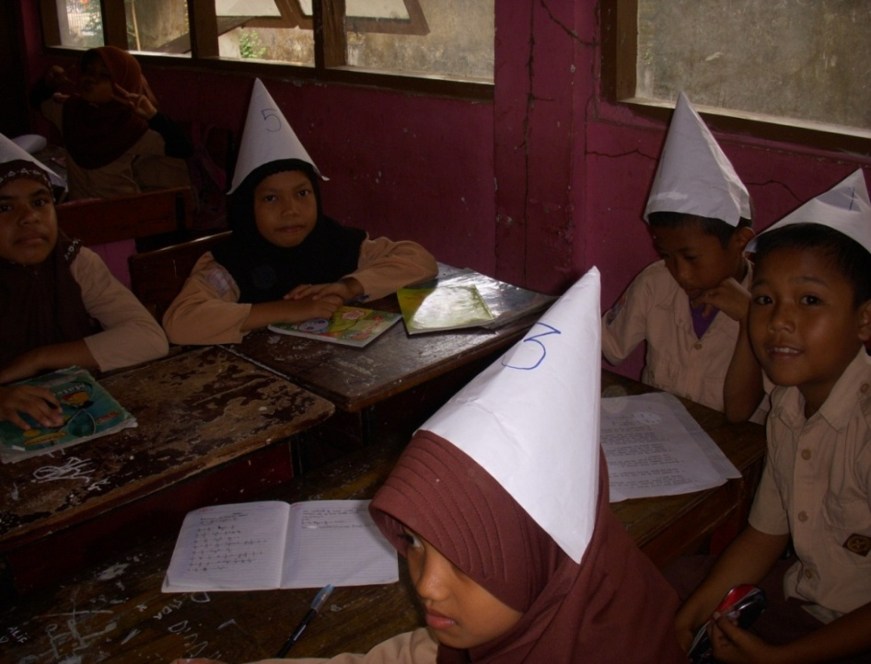

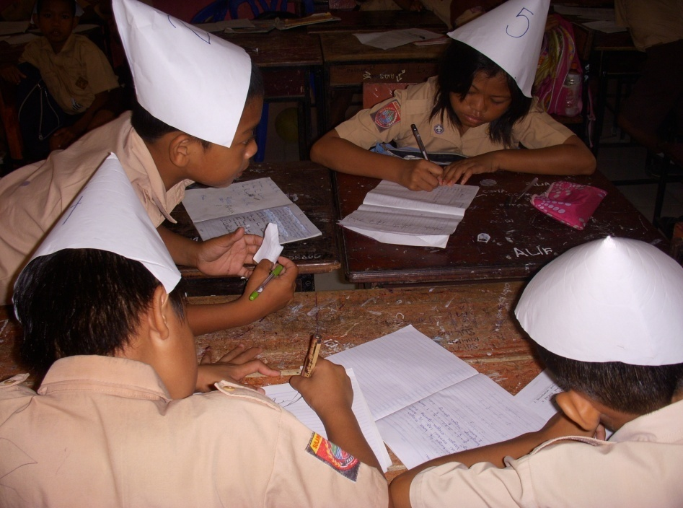

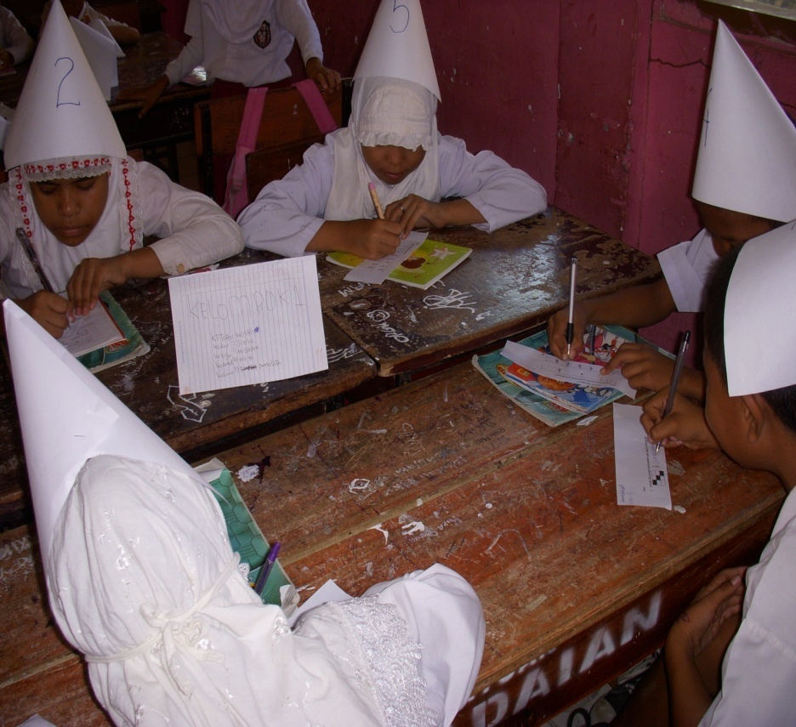

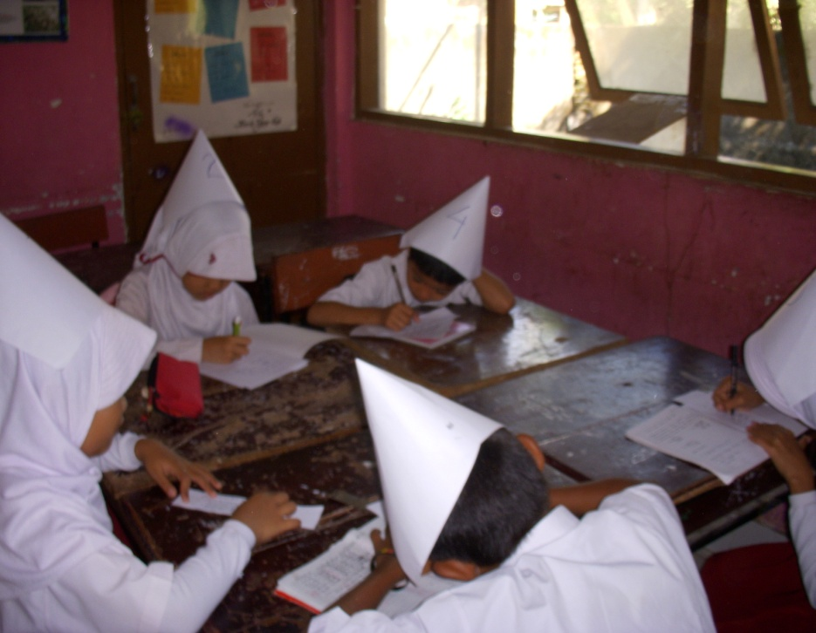

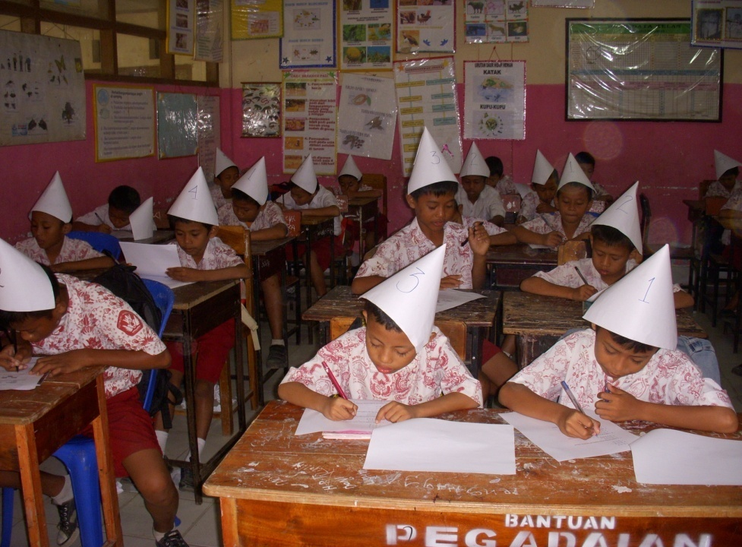

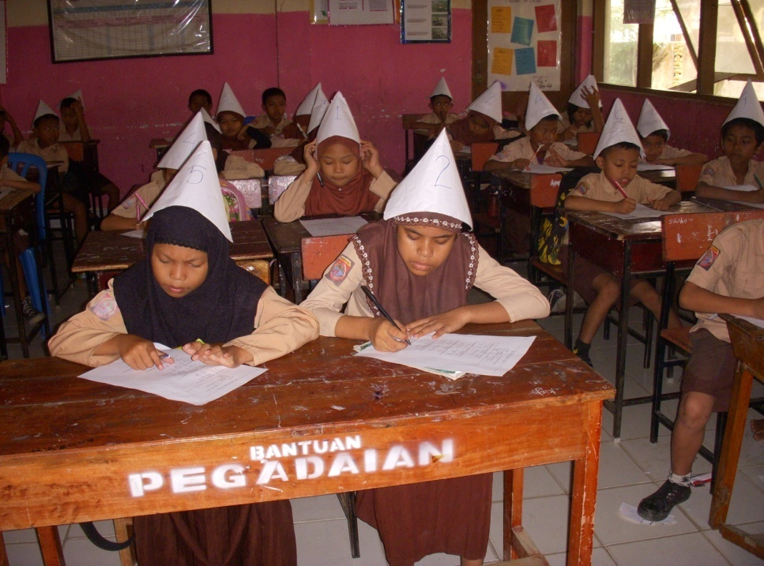

RIWAYAT HIDUP
Fatmawati, lahir di Bulukumba pada tanggal 01 Juli 1989, buah hati dari pasangan Jumpa dengan Nur Baeni di Kelurahan Dannuang Kecamatan Ujung Loe Kabupaten Bulukumba. Penulis memulai jenjang pendidikan di SDN 14 Babana pada tahun 1995 dan tamat tahun 2001, kemudian melanjutkan pendidikan di SLTP Negeri 3 Ujung Loe pada tahun 2001 dan tamat tahun 2004, kemudian melanjutkan pendidikan di SMA Negeri 1 Ujung Loe pada tahun 2004 dan tamat tahun 2007, penulis menempuh pendidikan di perguruan tinggi Universitas Negeri Makassar Program S1 Pendidikan Guru Sekolah Dasar (PGSD) Guru Kelas FIP UNM Jalan Tamalate 1 Makassar pada tahun 2008 dan tamat tahun 2012.

